***Universidad Rafael Landívar***

***Facultad Ciencias de la Salud***

***Campus San Pedro Claver S.J de la Verapaz***

***Km. 218.5 carretera a San Juan Chamelco***

***Tel. 77208308***

***PROYECTO C***

***NOMBRE DEL CURSO***:

ESTRATEGIAS DE RAZONAMIENTO

AÑO 2014

**CARRERA:**

T.U. en Enfermería con Orientación en Atención Primaria

**Sección: 01**

***NOMBRE DEL CATEDRATICO***

***Víctor Hugo Domínguez***

***INTEGRANTES***

1. *Alexander Caal Cú*
2. *Magda Estela García*
3. *Yenni Arelí Hernández Hernández*
4. *Dominga Cucul Pop*
5. *Alida Bin Caal*
6. *Silvia Maribel Caal Pop*

INTRODUCCIÓN

El estudiante universitario debe ser más creativo, que utilice las estrategias de razonamiento para una buena forma de pensar lógicamente. En este informe se deja plasmada la información más relevante del proyecto C, el cual consiste en saber qué medicamentos prefieren los estudiantes de la URL para contrarrestar el dolor de cabeza.

Para llegar a una representación gráfica y comprendida por diversos lectores, el estudiante debe de utilizar las formas de representar la información a través de un diagrama de Venn.

En la mayoría de las ramas de las matemáticas, diversos tipos de dibujos y diagramas nos resultan de mucha utilidad para exponer nuestros razonamientos. En la teoría de conjuntos comúnmente utilizamos los diagramas de Venn, desarrollados por el lógico John Venn (1834-1923). En estos diagramas, el conjunto universal es representado por un rectángulo y los demás conjuntos relevantes dentro de este universo se representan mediante regiones ovaladas o bien con círculos u otras formas geométricas.

**OBJETIVO GENERAL**

* Desarrollar y estimular habilidades de pensamiento a partir del planteamiento y resolución de problemas cotidianos.

**OBJETIVOS ESPECIFICOS**

* Interpretar informaciones a través de los diagramas de Venn de un conjunto.
* Determinar cuál es la importancia del diagrama de Venn.
* Determinar cómo representar un conjunto en un diagrama de Venn.

DISEÑO DE LA BOLETA



UNIVESIDAD RAFALE LANDIVAR

CAMPUS SAN PEDRO CALVER JV DE LA VERAPAZ

Estimado compañero, por este medio solicito su colaboración respondiendo a la siguiente encuesta sobre los medicamentos que prefieren para contrarrestar el dolor de cabeza.

¿Qué medicamentos prefieren los estudiantes de la URL para contrarrestar el dolor de cabeza?

Marcando con las respuestas afirmativas y dejando en blanco las negaciones. Puede contestar afirmativamente una o más de las opciones dadas.

|  |  |
| --- | --- |
| WI= WINASOL |  |
| PA=PANADOL |  |
| TY= TYLENOL |  |
| N= Ninguno de los tres |  |

**TABULACIÓN DE DATOS**

|  |  |  |
| --- | --- | --- |
| (n) | WINASORB | 5 |
| (n) | PANADOL | 18 |
| (n) | TY=TYLENOL | 17 |
| (n) | N=NINUGNO | 28 |
| (n) | WINASOL Y PANADOL | 3 |
| (n) | WINASOL Y TYLENOL | 8 |
| (n) | PANADOL Y TYLENOL | 2 |
| (n) | WINASOL Y PANADOL Y TYLENOL | 7 |

***DIAGRAMA DE VENN***

***En una encuesta que se afectúa a 100 estudiantes acerca de que medicamento prefieren los estudiantes de la URL para contrarrestar el dolor de cabeza.***

***RESPUESTAS A LAS PREGUNTAS PLANTEADAS***

**28**

**N**

**TY**

**PA**

**WI**

8

3

2

3

1. ¿cuántos estudiantes prefieren los tres medicamentos?

**7 estudiantes**

1. ¿Cuántos estudiantes prefieren Winasorb y Panadol?

**3 estudiantes**

1. ¿Cuántos estudiantes no consumen ninguno de los tres medicamentos?

**28 estudiantes**

1. ¿cuántos estudiantes prefieren solamente Winasorb?

**5 estudiantes**

1. ¿Cuántos estudiantes prefieren Panadol pero no, Winasorb y Tylenol?

**18 estudiantes**

**CONCLUSIONES**

* A través de un diagrama de Venn podemos obtener informaciones estadísticos, ya que nos ayudan mucho a la sintonización de la información.
* Los diagramas de Venn son representaciones gráficas de conjuntos. Las relaciones entre tres conjuntos cualesquiera se pueden diagramar fácilmente.
* Para determinar la información en un diagrama, el conjunto universal es representado por un rectángulo y los demás conjuntos relevantes dentro de este universo se representan mediante regiones ovaladas o bien con círculos u otras formas geométricas.

**RECOMENDACIONES**

* Para recolectar más información deberíamos sacar una gran muestra de los estudiantes de la Universidad Rafael Landívar.
* estos tipos de proyecto le motiva al estudiante a saber una de las funciones de los conjuntos representados en un diagrama de Venn.
* para hacer un buen proyecto es necesario realizar una planificación.
* los proyectos de razonamiento como en este caso, le ayuda al estudiante a saber cómo se usa en la vida cotidiana los conjuntos y también su representación.

ANEXO

Encuestas (adjuntado)

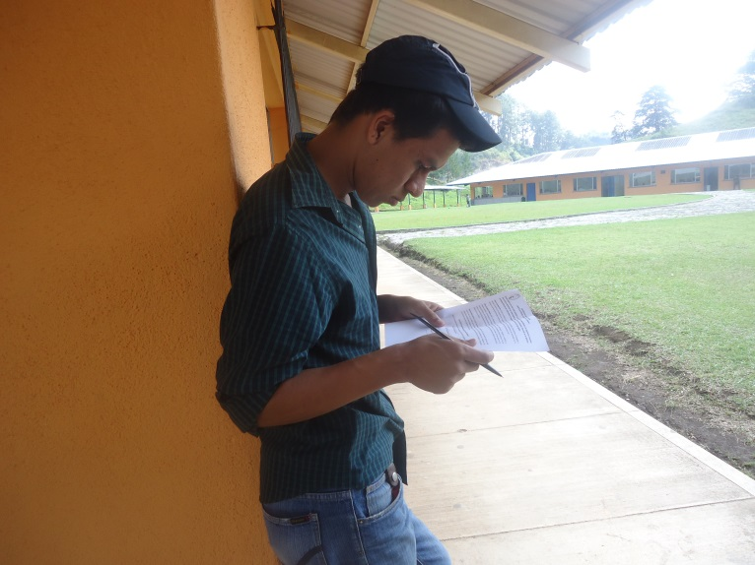FOTOS.

